🎉 Lễ Khai Giảng Năm Học 2025 – 2026

Lớp 9D – Trường THCS An Tiến
Sáng ngày 05/9/2025, thầy trò Trường THCS An Tiến đã hòa chung không khí tưng bừng của ngày khai giảng. Đặc biệt, tập thể lớp 9D cùng cô giáo chủ nhiệm Phan Thị Lan đã có những giây phút trang nghiêm trong lễ chào cờ và đầy hứng khởi khi bước vào năm học mới. Với tinh thần đoàn kết và quyết tâm, các em học sinh lớp 9D hứa hẹn sẽ gặt hái nhiều thành tích, vững bước trên con đường chinh phục kỳ thi vào lớp 10.

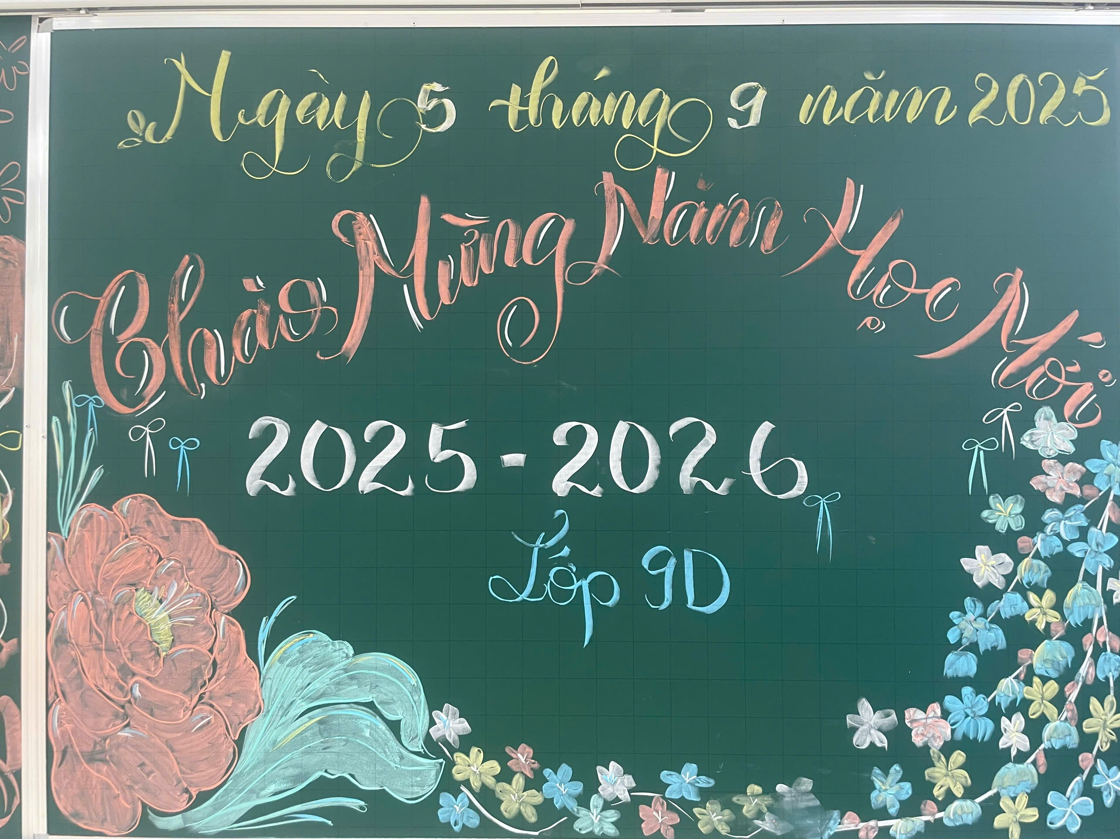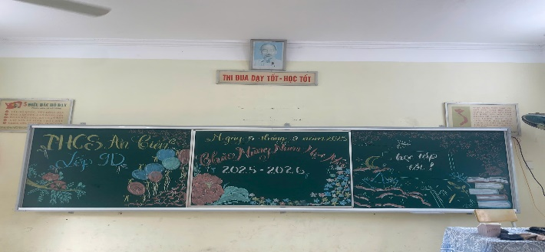

Không khí trang nghiêm trong lễ chào cờ
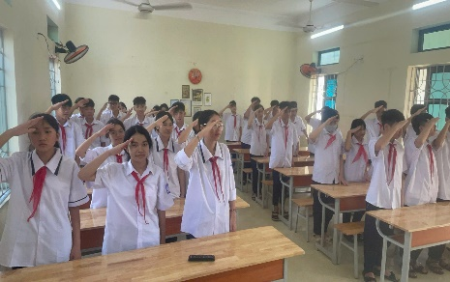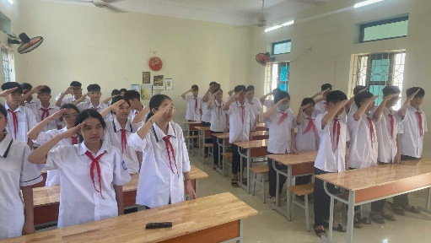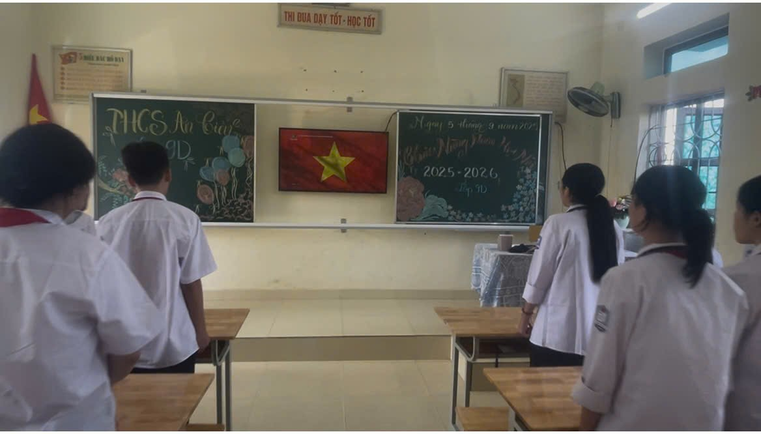

Cô giáo chủ nhiệm và tập thể lớp 9D
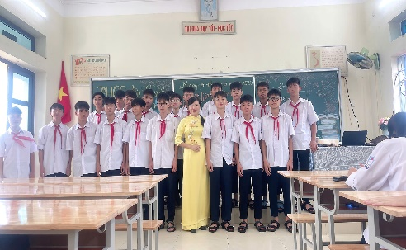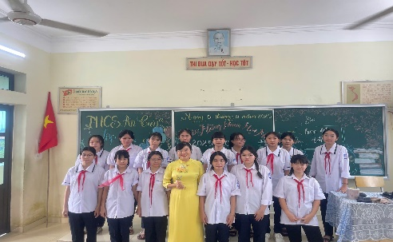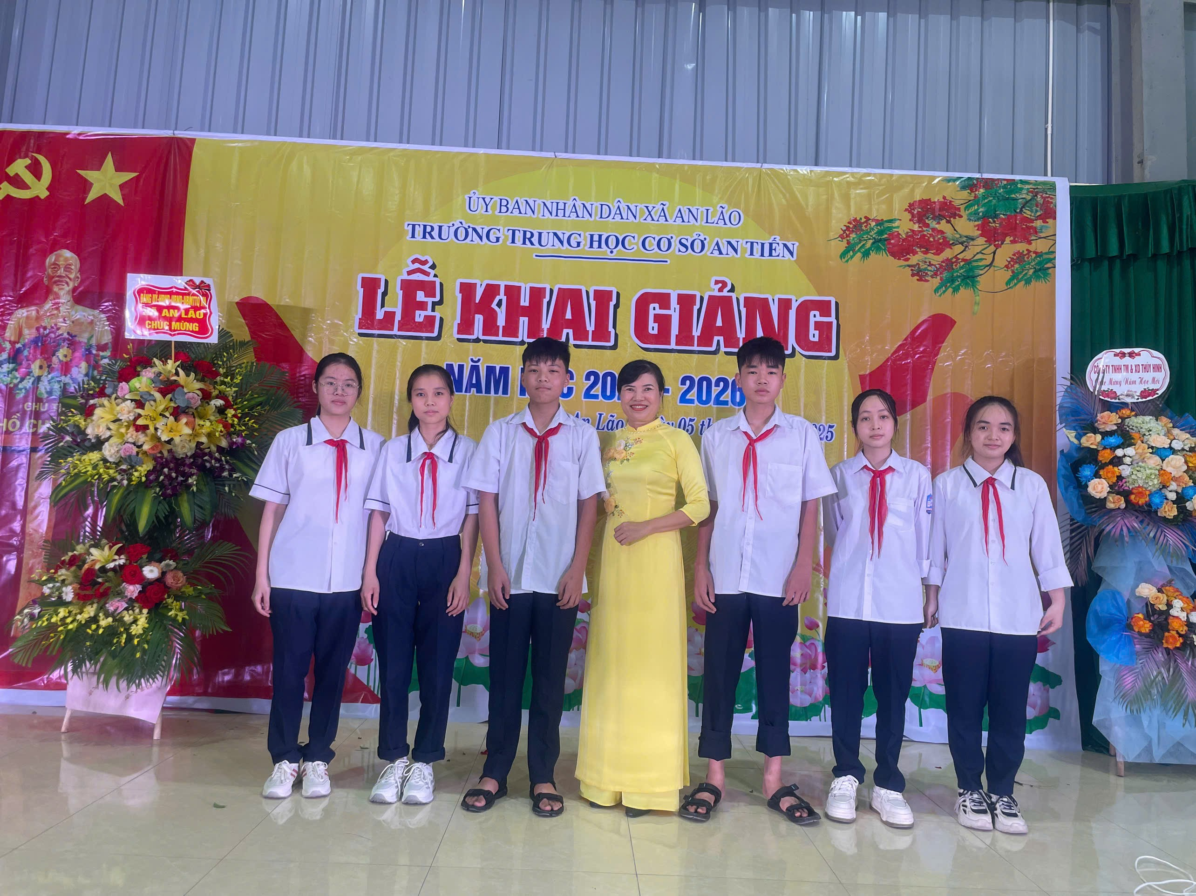

Không khí háo hức và quyết tâm năm học mới
